大北农生物技术中心简介
大北农生物技术中心成立于2010年12月，秉承大北农集团志创国际一流农业科技企业的伟大愿景，致力于发展具有中国自主知识产权的农业生物技术产业，智创中国农业生物技术领军企业。
大北农生物技术中心在“十二五”期间累计投资五至八亿元，创建国际一流的分子生物学、遗传转化、性状整合与分析以及分子标记等技术平台；专注于玉米、水稻、大豆等主要农作物精准生物育种及关键农艺性状研究，以提高作物产量、抗除草剂及抗病虫能力、抗旱性,增进作物对肥料的利用效率等。力争在5-8年内，研发国际一流的生物技术作物新品种，以满足我国粮油日益增长的刚性需求。
生物技术中心将贯通上游基因发掘与下游产业化开发的渠道，构建现代种业研发链，快速推进生物育种新品种的产业化。
生物技术中心拥有一支由国际领军团队领衔，二名“千人计划”人才、四位“海聚计划”人才、一位“高聚计划”人才，精干中层支撑，十位具国际大公司工作背景的，近百位硕博为骨干的200余人的优秀团队。
生物技术中心创建了国际领先的高效率、高通量的玉米、水稻、大豆等作物的转化体系，搭建了商业化载体构建的质控平台以及高通量转化事件筛选平台及侧翼序列分析平台；拥有6000平米价值9000多万先进设备的国际一流实验室、高效完备的产品研发链并在北京、吉林、河北、海南等地建成多处育种试验基地，总面积近千亩。
生物技术中心已与国内外几十家科研院所及企业同行进行了交流，并先后与加拿大PPI公司、以色列Evogene公司、美国Douglas公司、阿根廷Bioceres公司、香港大学、上海交通大学、四川大学、武汉大学、中国农业科学院等签订了合作协议，为生物技术中心的研发积聚了优良资源。
生物技术中心以智创中国农业生物技术领军企业为最终目标，以我国主要农作物生物育种商业化开发为核心业务，以打造具有国际竞争力的民族种业为己任，力争十年内跻身世界种业前列。我们坚信，只有企业强，才能国家强。维护中国巨大的种子市场，保障国家粮油安全是我们义不容辞的神圣使命。
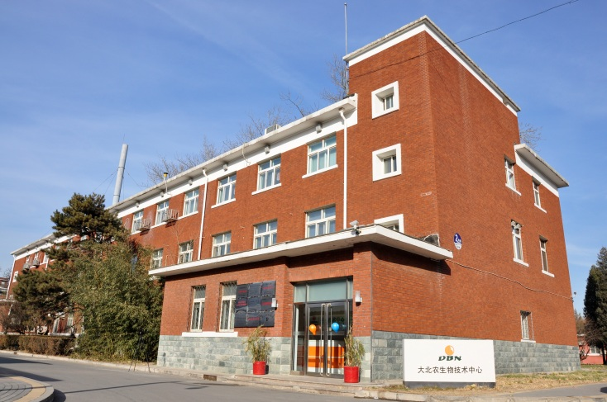

见证植物奇迹 Achieve the Miracle of Plant

